L’AFCROs est une association ayant pour objectif de fédérer et représenter les Sociétés de Services agissant dans le cadre de la Recherche Clinique et épidémiologique.

Créée en 2002, l’AFCROs rassemble à ce jour plus d’une centaine d’entreprises.

La philosophie qui nous anime :
- Être ouverts pour être représentatifs
- Être dynamiques pour être reconnus
- Être le fer de lance de la profession pour être proactifs et entendus

Nos objectifs et réalisations :
- Communiquer sur le savoir-faire et l’expertise des sociétés membres de l’AFCROs
- Collaborer avec les organismes institutionnels
- Apporter aux membres des actions de soutien
- Agir pour protéger notre marché
- Échanger en Groupes de travail actifs :
  - Attractivité de la Recherche Clinique Française,
  - Dispositifs Médicaux,
  - Essais cliniques décentralisés,
  - Humanovigilance / RSE,
  - IA & RC
  - Métiers de la RC,
  - Real World Data (Pharmaco-Epidémiologie),
  - Patients,
  - Réglementaire (Convention Unique, CPP-ANSM, CNIL-RGPD),

Nous sommes devenus un interlocuteur reconnu auprès des différentes instances impliquées dans le domaine de la Recherche Clinique et épidémiologique (ANSM, CNRIPH, DGS, DGOS, HAS, CNIL, CNCR, LEEM, SNITEM…).

Au niveau européen, l’AFCROs est un des membres fondateurs de l’EUCROF (Fédération européenne des CROs). Nos membres sont présents dans le Comité exécutif et participent activement aux activités de leurs groupes de travail.

Nous avons la volonté, l’énergie et l’ambition de représenter notre secteur d’activité, d’en fédérer les acteurs et d’être force de proposition.

L’association n’aurait pas son ampleur sans l’investissement et l’implication de nos membres, leur soutien continu au fil des années. La contribution et le partage des professionnels qui collaborent au sein de notre association en font son succès.

Si ces objectifs sont aussi les vôtres,
REJOIGNEZ-NOUS
DEVENEZ UN MEMBRE ACTIF DE L’AFCROs

Vous pouvez postuler à l’AFCROs, si :
- Vous êtes une société domiciliée sur le territoire français depuis au moins 1 an ;
- Vous avez principalement une activité de services et/ou conseil en recherche clinique et/ou développement pharmaceutique et médical pour les produits de santé
- Vous êtes parrainée par au moins 2 membres du Comité Directeur.

Pour soumettre votre dossier, pas de contraintes mais des engagements : À LIRE : nos statuts : https://www.afcros.com/wp-content/uploads/2020/10/Statuts2017.pdf).

Dossier complet et documents à retourner à l’association
- A remplir : une fiche d’identité pour la société adhérente
- A remplir : formulaire(s) de délégation de représentation éventuel(s),
- A joindre : 2 courriers de parrainage par 2 membres du Comité Directeur,
- A compléter et signer : Un exemplaire du «Code de conduite éthique et anti-corruption »
- A compléter : La fiche d’Appel à cotisation
- Fournir un extrait KBIS récent
- Le Comité Directeur étudie 2 candidatures (max.) lors de chaque réunion mensuelle. En séance, les représentants de l’entreprise candidate présentent aux membres du comité directeur leurs activités, les motifs de leur demande et leur motivation à rejoindre l’association. La décision est notifiée par écrit le lendemain.

La cotisation annuelle est déterminée par l’effectif de l’entreprise au 1er janvier 2026 :
- Unipersonnelle……………………....535 €
- de 2 à 20 personnes.......................... 1 100 €
- de 21 à 100 personnes...................... 1 700 €
- 101 personnes et plus....................... 2 350 €

En espérant vous compter bientôt parmi nos membres…

Liste des entreprises adhérentes à l’association (au 11.02.2026) :
1MED · Action Site · Allucent · Alsinova-CRO · Altizem · Alyatec · AplusA · Aquilab · Atlanstat · Axelys Santé · B Consultant · BG ClinicalS · Biofortis · Biotrial Research · Blue Cared · Bluepharm · C2R · Calypse · Carenity · Cemka · Cemo · CEN research · CERC · Clinact · Clininfo · Clinsearch · Collective Thinking – Complife France · Conecsio · CRYO PDP · Datacapt · DrData · Ennov · Epimentis · Euraxi · Eurofins Optimed · Euromed Pharma · eVe Drug · Excelya · Fédération Antadir · Freearcs Pharma Services · Gers SAS · GI Group Consulting · Health Data Expertise · Helsia · Heva · Horiana · Human First Consulting · Icadom · ICON clinical research · ICTA · Inferential · IQVIA · Kappa Santé · Klineo · Kyomed Innov · Libheros · Lifen · Linical France · Margaux · Medi Link · Median Conseil · Medical Initiatives · Medpace · Medsharing · Monitoring Force Services · Optimarc · Oracle - Parango · Parexel · Pharmaspecific · PharmedInsight · Premier Research · PSI CRO France · Putnam · Qualees · RCTs · Resilience · Resurg · Rumb · Rweality · Scope International · Signifience · Skezi · SLB Pharma · Soladis · Stane · Steve Consultants · Sunnikan Consulting · Syneos Health · Telemedicine Technologies · Theradis Pharma · Therapanacea · Thermo Fisher · Tomo · Universal Medica · VCLS · Vigipharm · Vivactis M2Research – Yec’Hed Mat Conseil
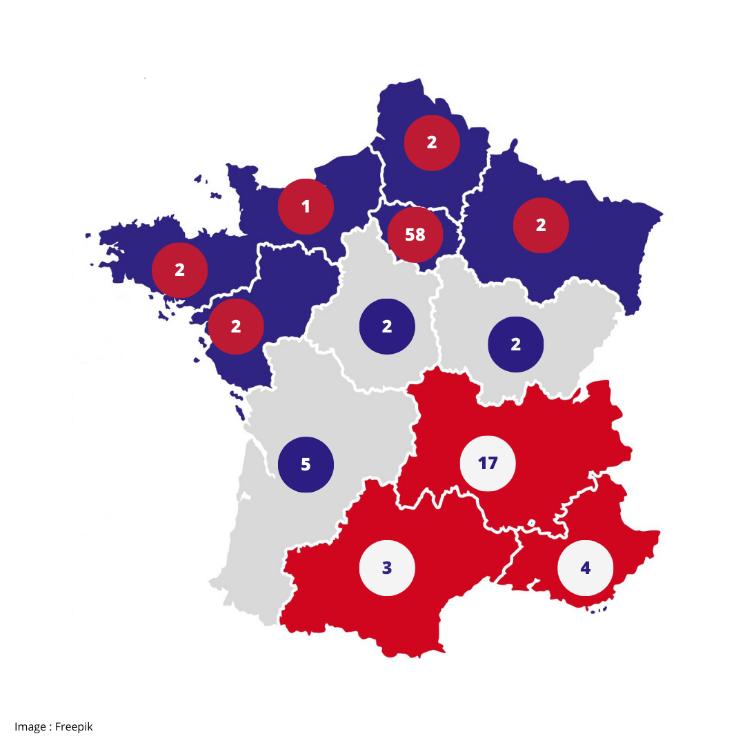
FICHE D’IDENTITE
Nom de la Société | Cliquez ici pour taper du texte. | (A remplir par nos soins)  N° ADHERENT :
Date de création  (en France si filiale) | __ __ / __ __ / __ __ __ __ | (A remplir par nos soins)  N° ADHERENT :
Coordonnées SOCIETE | Adresse :  Tél. Réc. :  Site Internet :
Numéro de TVA | ……………………………………………………………………….
Affiliations éventuelles
Représentants habilités  Deux personnes au maximum.  Remplir un formulaire de délégation de représentation par personne (quand il ne s’agit pas du dirigeant lui-même).  Joindre un extrait Kbis | (Civilité, Prénom, NOM)  Fonction :  Ligne dir. :  Mobile :  E-mail :  (Civilité, Prénom, NOM)  Fonction :  Ligne dir. :  Mobile :  E-mail :
Effectif en France  effectif moyen permanent en équivalent temps plein | Personnes dont en CDI  et en CDD
Activités et Services  L’objectif n’est pas le détail et l’exhaustivité mais comprendre votre domaine d’intervention et votre spécialisation éventuelle | CA 2025 :  CA Recherche Clinique 2025 :  Votre domaine d’intervention :

1. Quels sont vos domaines d’intervention ?
- Biotechnologies
- Cosmétologie
- Dispositif Médical
- Médicament
- Nutrition
- Thérapeutiques non médicamenteuses

2. Quels types d’études prenez-vous en charge ?
- Définition de Target Product Profile
- Économie de la Santé
- Étude de faisabilité
- Études de marché
- Études de soins courants
- Études en vie réelle auprès des patients
- Études épidémiologiques
- Études pharmaco-économiques
- Études post-inscription
- Marquage CE
- Phase 1
- Phase 2
- Phase 3
- Phase 4
- Sondages

3. Quels sont vos métiers ?
- Audit
- Audit sécurité
- Bioanalyse
- Call center
- Communication
- Conditionnement de médicaments
- Conseil stratégique
- Conseil stratégique d'accès au marché
- Core Lab
- CTMS
- Data management
- Délégué à la Protection des Personnes (DPD)
- Design de services
- Design UX
- Développement dossiers HTA,
- e-CRF
- Expertise méthodologique
- Formation investigateurs
- Formation professionnelle
- Gestion de la pharmacovigilance
- Gestion de projet
- Gestion de réseau informatique
- Gestion des risques sur la qualité des études cliniques
- Gestion frais remboursement patients
- Impression de documents
- Logistique, Logistique de transports biologiques
- Monitoring biologique
- Monitoring central
- Monitoring sur site
- Organisation d'évènements
- Packaging et acheminement de produits
- Pharmacologie non clinique
- Promoteur d'étude (legal representative)
- Protection des Données Personnelles
- Recrutement
- Rédaction médicale
- Relations Presse
- Statistiques, TECs
- Traduction

FORMULAIRE DE DELEGATION
DE REPRESENTATION

Je, soussigné(e), , agissant en qualité de dirigeant
inscrit au K Bis de la société ,
sise ,
et inscrite au RCS de sous le numéro
donne tous pouvoirs à M ,
ayant pour fonction , afin de représenter la société dans l’objet social de celle-ci au sein de l’association AFCROs.

Fait à le

Signature

INSCRIPTION
Premier Appel à Cotisation

Appel à cotisation pour l'année 2026

Madame, Monsieur,

L’effectif de votre société au 1er janvier 2026 (CDI et CDD compris – équivalent temps plein) détermine le montant de votre cotisation (voir tranches ci-dessous).
(pas de prorata temporis en cas d’inscription en cours d’année)

AUTO-DECLARATIF
Je, soussigné(e) , en qualité de
certifie l’exactitude des renseignements concernant nos effectifs :
Société :
(Merci de cocher)
de 1 personne 535 €
de 2 à 20 personnes 1 100 €
de 21 à 100 personnes 1 700 €
101 personnes et plus 2 350 €

Le
Signature

Votre cotisation est payable par virement bancaire ou chèque libellé à l’ordre de l’AFCROs et adressée à l’attention du trésorier de l’association à l’adresse figurant en bas de page.

Votre représentant
Sa fonction
Votre société

Le

Objet : Parrainage pour adhésion à l’AFCROs

Cher(e) Confrère,

Comme suite à nos divers échanges, j’ai le plaisir de vous confirmer par la présente mon parrainage pour votre demande d’adhésion à l’AFCROs.

Vous souhaitant bonne réception de la présente, je vous prie d’agréer l’expression de mes sincères salutations.

X Y
Titre

Membres du Comité Directeur 2025/2026
SOCIÉTÉS | NOM | EMAIL
BIOFORTIS | Benoît Fouchaq | benoit.fouchaq@biofortis.fr
BIOTRIAL | François Peaucelle | francois.peaucelle@biotrial.com
CALYPSE | Youri Mougel | ymougel@calypse-consulting.com
CEMKA | Stéphane Bouée | Stephane.Bouee@cemka.fr
CLINSEARCH | Fabrice Ruiz | fabrice.ruiz@clinsearch.net
COMPLIFE | Agnès Pignol-Lavoix | agnes.pignol-lavoix@complifegroup.com
EURAXI | Sébastien Louveau | s.louveau@euraxipharma.fr
HELSIA | Hubert Méchin | hubert.mechin@helsia.com
HEVA | Alexandre Vainchtock | avainchtock@hevaweb.com
HORIANA | Céline Fabre | celine.fabre@horiana.com
ICTA | Carole Pierre | carole.pierre@icta.fr
RCTs | Frédéric Mistretta | fmi@rcts.fr
TELEMEDICINE TECHNOLOGIES | Yoanni Matsakis | yma@tentelemed.fr

Code de conduite éthique et anti-corruption

Les Sociétés appartenant à l’Association Française des CROs (ci-après l’« Association »), (ci-après les « Adhérents »), doivent obligatoirement souscrire au présent Code de conduite éthique et anti-corruption de l’Association (ci-après le « Code »). Les Adhérents s’engagent à en respecter le contenu et à le promouvoir afin qu’il soit respecté par l’ensemble des collaborateurs de leur entreprise ou organisation.
Ce Code a pour objectif de :
- Promouvoir une culture de la transparence, de l’éthique et du respect mutuel au sein de l’Association et plus généralement du secteur de la recherche clinique ;
- Contribuer à la conformité avec les législations nationales et européennes applicables, et ;
- Garantir la confiance du public, des clients, et des autres acteurs du marché.

Tout Adhérent n’ayant pas respecté l’un des engagements du présent Code pourra être exclu de l’Association.

Engagement n°1 : Conformité aux lois et réglementations, Respect des normes éthiques
Chaque Adhérent s’engage à respecter l’ensemble des lois, réglementations, normes, codes et « règles de l’art » professionnels (usages, documents ou publications non réglementaires largement reconnus par la profession) applicables à ses activités dans l’exercice de ses missions. Chaque Adhérent veillera à promouvoir ces éléments auprès de ses collaborateurs et partenaires.
Chaque Adhérent doit garantir que ses pratiques commerciales sont fondées sur l’éthique, la transparence et la loyauté, en particulier dans la gestion des relations avec ses clients, ses partenaires, ses collaborateurs et les autres Adhérents.

Paraphe …...

Engagement n°2 : Information, transparence et respect des engagements contractuels
Avec l’objectif de réussir les projets qui lui sont confiés, chaque Adhérent s’engage à détailler les ressources mises en œuvre, les méthodologies retenues et les délais de réalisation de ses prestations auprès de ses clients. Ceci est appliqué dans le cadre d’une réponse à un cahier des charges, ou en son absence, dans le cadre de ses propres grilles d’évaluation. Chaque Adhérent s’engage également à répondre en toute transparence aux demandes d’information émises par ses clients, en particulier les promoteurs.

Engagement n° 3 : Respect du droit du travail, des procédures de travail et qualification du personnel
Chaque Adhérent s’engage à ce que les missions soient menées par du personnel régulièrement employé, ayant une formation et des procédures de travail adaptées aux missions qui lui sont confiées. Le personnel est rémunéré conformément aux salaires en vigueur dans la profession.
Chaque Adhérent garantit la régularité de sa situation au regard des dispositions du Code du travail relatives à la lutte contre le travail illégal et de toutes les obligations légales à sa charge, à l’égard des administrations sociales et fiscales.
Chaque Adhérent s’engage à tenir à jour les informations concernant le personnel (définition des fonctions, Curriculum Vitae, suivi des formations) et les procédures de travail, à en autoriser la consultation par les responsables du client.

Engagement n° 4 : Lutte contre la corruption et la fraude
Chaque Adhérent s’engage à respecter l’ensemble des lois, réglementations et normes applicables en matière de lutte contre la fraude et la corruption, en particulier la loi n° 2016-1691 du 9 décembre 2016 dite « Loi Sapin II », ainsi qu’aux autres dispositions légales françaises et européennes pertinentes en matière de transparence et de lutte contre la corruption.
Cet engagement comprend notamment l’obligation de se conformer à l’ensemble des législations visant à incriminer les faits de corruption, de trafic d’influence, de concussion, de prise illégale d’intérêt, de détournement de fonds publics, de favoritisme, de fraude, d’avantages illégalement reçu ou octroyé, ou de tout autre manquement à la probité en la matière.
Paraphe …...

Engagement n°5 : Conflits d’intérêt
Chaque Adhérent s’engage à déclarer toute situation pouvant donner lieu à un conflit d’intérêts et à prendre les mesures nécessaires pour les résoudre de manière transparente, conformément aux principes de bonne gouvernance et d’éthique professionnelle.

Engagement n°6 : Pratiques de libre et loyale concurrence

Le respect des règles de la concurrence est essentiel pour garantir l’innovation et la qualité des prestations dans le secteur de la recherche clinique. Chaque Adhérent s’engage à respecter pleinement les règles du libre jeu de la concurrence et de loyauté dans les pratiques commerciales. Aucun Adhérent ne doit participer à des ententes anticoncurrentielles ou à toute autre pratique qui empêche, restreint ou fausse le jeu de la libre concurrence.
En particulier, les Adhérents doivent éviter toute forme de collusion, de partage d’informations sensibles, ou d’accords susceptibles de restreindre la concurrence ou de nuire à l’intégrité du marché.

Engagement n°7 : Confidentialité et protection des données
Chaque Adhérent s’engage à préserver la confidentialité des informations sensibles auxquelles ils ont accès dans le cadre de leurs activités, et à ne pas divulguer les informations confidentielles sans autorisation préalable, sauf dans les cas prévus par la loi.
En matière de respect de la vie privée et de protection des données à caractère personnel, chaque Adhérent s’engage, en particulier, à respecter les exigences du Règlement (UE) 2016/679 du Parlement européen et du Conseil du 27 avril 2016, relatif à la protection des personnes physiques à l’égard du traitement des données à caractère personnel, dit « RGPD », ainsi que la législation française applicable, notamment loi n° 78-17 du 6 janvier 1978, modifiée, dite « Loi Informatique et Libertés ».
Chaque Adhérent s’engage également à veiller à ce que son personnel, ses partenaires commerciaux et sous-traitants respectent les mêmes principes de confidentialité et de protection des données.
Paraphe …...

Engagement n°8 : Responsabilité sociétale et environnementale
Chaque Adhérent doit s’efforcer d’adopter une approche responsable vis-à-vis de la société et de l’environnement. Cela inclut des actions en faveur du développement durable, de la réduction de l’impact écologique de leur activité, ainsi que de la promotion de la diversité, de l’égalité des chances et du bien-être social.

Engagement n°9 : Transparence Financière et Juridique
Chaque Adhérent s’engage à communiquer, à tout client en faisant la demande, les informations financières et juridiques requises par la règlementation applicable.

Je, soussigné(e), , agissant en qualité de dirigeant,
ou mandaté(e) par M , dirigeant inscrit au K Bis
de la société , sise
,
et inscrite au RCS , sous le N°
certifie avoir pris connaissance des termes de la charte ci-dessus et m’engage à en respecter le contenu et à le promouvoir afin qu’il soit respecté par l’ensemble des collaborateurs de mon entreprise ou organisation.
Fait à :
Le :
Signature

